THE CYPRUS GROUP OF CIVIL AND MECHANICAL PROFESSIONAL ENGINEERS.
(Cyprus Branch of the I.C.E. and the I.Mech.E. of U.K.)
Joint Group lecture, 8 Jun 2022
ΠΡΟΣΚΛΗΣΗ ΣΕ ΔΙΑΛΕΞΗ
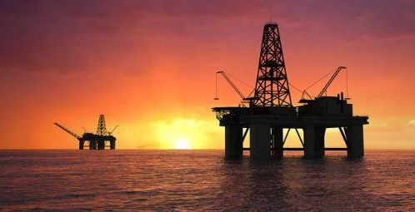
ΠΡΟΣΚΛΗΣΗ ΣΕ ΔΙΑΛΕΞΗ
“ΕΝΕΡΓΕΙΑΚΗ ΚΡΙΣΗ, ΠΡΟΚΛΗΣΕΙΣ ΚΑΙ ΕΥΚΑΙΡΙΕΣ ΣΤΗΝ Α. ΜΕΣΟΓΕΙΟ’’

Προσκαλείστε σε διάλεξη με το πιο πάνω θέμα που θα δοθεί για τα μέλη του Κλάδου Κύπρου των Πολιτικών Μηχανικών & Μηχανολόγων, από τον Καθηγητή Πάνο Παπαναστασίου, Διευθυντή του Προγράμματος ‘Μηχανική Φυσικού Αερίου’ του Πανεπιστημίου Κύπρου, την Τετάρτη 8^{η} Ιουνίου 2022 στις 6:30 μ.μ. στο ξενοδοχείο Κλεοπάτρα, Λευκωσία.

Ο Καθηγητής Π. Παπαναστασίου θα εξηγήσει τις τελευταίες διεθνείς εξελίξεις και την κρίση στην Ευρώπη στα θέματα ενέργειας και πως αυτές μπορούν να επηρεάσουν θετικά την έρευνα, ανάπτυξη και εκμετάλλευση κοιτασμάτων φυσικού αερίου στη Α. Μεσόγειο.
- Η διάλεξη θα γίνει στα Ελληνικά και είναι ανοικτή και για το ευρύ κοινό.
- Πριν την έναρξη της διάλεξης θα προσφερθούν ελαφρά σνακ.

Δήλωση Συμμετοχής:
Για να διευκολύνετε στην καλύτερη οργάνωση παρακαλείστε να δηλώσετε συμμετοχή συμπληρώνοντας την πιο κάτω φόρμα και στέλνοντας στο email: efi.kallis@cytanet.com.cy

INVITATION TO A JOINT GROUP LECTURE
“ENERGY CRISIS, CHALLENGES AND OPPORTUNITIES IN THE E. MEDITERRANEAN”

You are invited to a lecture which will be given for the members of the Cyprus Branch of Civil & Mechanical Engineers, by Professor Panos Papanastasiou, Director of ‘Natural Gas Engineering Program’ of the University of Cyprus, on Wednesday the 8th June 2022 at 6:30 pm at the Cleopatra Hotel, Nicosia.

The speaker will elaborate on the latest international developments and the Energy crisis in Europe and how these can positively affect the exploration, development and exploitation of natural gas deposits in the Eastern Mediterranean.
- The lecture will be presented in Greek and is open also to the general public.
- Light refreshments and snacks will be offered before the lecture.

Registration:
You are kindly requested to register your interest to attend the event by filling in the form below and sending it by email to: efi.kallis@cytanet.com.cy

ΟΝΟΜΑ - NAME: | ΕΠΙΘΕΤΟ - SURNAME:
ΔΙΕΥΘΥΝΣΗ - ADDRESS:
ΤΗΛ - TEL: | FAX: | E-MAIL:
ΘΑ ΠΑΡΑΚΟΛΟΥΘΗΣΩ ΤΗΝ ΠΙΟ ΠΑΝΩ ΔΙΑΛΕΞΗ (ΝΑΙ ή ΟΧΙ): |  | I SHALL ATTEND ABOVE LECTURE (YES or NO):

P.O.Box 23334, 1681 Nicosia, Cyprus. Tel. 22672866, Fax 22674650

